ΔΗΜΟΣ ΚΑΤΕΡΙΝΗΣ



ΑΠΟΛΟΓΙΣΜΟΣ ΤΟΥΡΙΣΤΙΚΗΣ
ΠΡΟΒΟΛΗΣ ΔΗΜΟΥ ΚΑΤΕΡΙΝΗΣ
ΓΙΑ ΤΟ 2021

ΑΝΤΙΔΗΜΑΡΧΟΣ ΤΟΥΡΙΣΜΟΥ: ΤΕΡΖΙΔΟΥ ΜΑΡΙΑ

Το 2021 ο Δήμος Κατερίνης προέβη σε μία σειρά δράσεων προβολής του τουριστικού προϊόντος της περιοχής αρμοδιότητας του, πλήρως εναρμονισμένης με το εγκεκριμένο από τον ΕΟΤ τουριστικό πρόγραμμα του Δήμου Κατερίνης για το 2022 και ως αποτέλεσμα της σαφούς στοχοθεσίας της Επιτροπής Τουριστικής Ανάπτυξης και Προβολής του δήμου αλλά και ως αποτέλεσμα της διαρκούς διάδρασή μας με τοπικούς φορείς του Τουρισμού και όσους σχετίζονται επαγγελματικά με τον τουρισμό στον Δήμο Κατερίνης.
Στις 2 Απριλίου 2021 πραγματοποιήθηκε η διαδικασία παράδοσης-παραλαβής μεταξύ τέως και νυν Αντιδημάρχων Τουρισμού του Δ, Κατερίνης, κατά την οποία υπήρξε πλήρης ενημέρωση των πεπραγμένων και ανάλυση του κύριου άξονα δράσεων τουριστικής προβολής κατά το 2020 με κύριο στόχο την ομαλή μετάβαση και ωφέλιμη για τον Δήμο Κατερίνης συνέχιση του έργου τουριστικής ανάδειξης της Κατερίνης και της ευρύτερης περιοχής του δήμου.
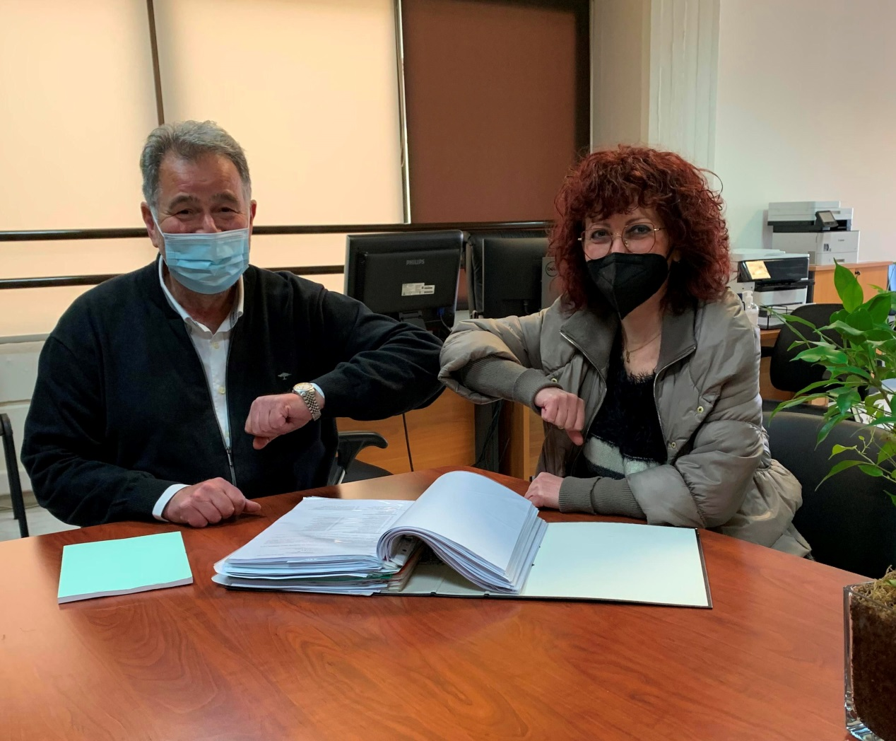
Εικόνα 1. Παράδοση-παραλαβή Αντιδημαρχίας Τουρισμού https://diavgeia.gov.gr/doc/%CE%A82%CE%A60%CE%A9%CE%95%CE%A4-%CE%9D%CE%A3%CE%A3?inline=true [Υπ’ αριθμ. οικ.8721/ 1-4-2021 ΑΠ. ΔΗΜΑΡΧΟΥ]
https://katerini.gr/2021/04/05/%cf%80%ce%b1%cf%81%ce%ac%ce%b4%ce%bf%cf%83%ce%b7-%cf%80%ce%b1%cf%81%ce%b1%ce%bb%ce%b1%ce%b2%ce%ae-%cf%83%cf%84%ce%b7%ce%bd-%ce%b1%ce%bd%cf%84%ce%b9%ce%b4%ce%b7%ce%bc%ce%b1%cf%81%cf%87%ce%af%ce%b1/ [Δ.Τ. 5-4-2021]
Βασική πρόθεσή μας εξ αρχής υπήρξε η ανάπτυξη διαλόγου με όλους τους φορείς της Κατερίνης και της Πιερίας, ευρύτερα, με στόχο την ανταλλαγή απόψεων και την διαμόρφωση ενός κοινού τόπου για την ανάδειξη του τουριστικού προϊόντος μας.
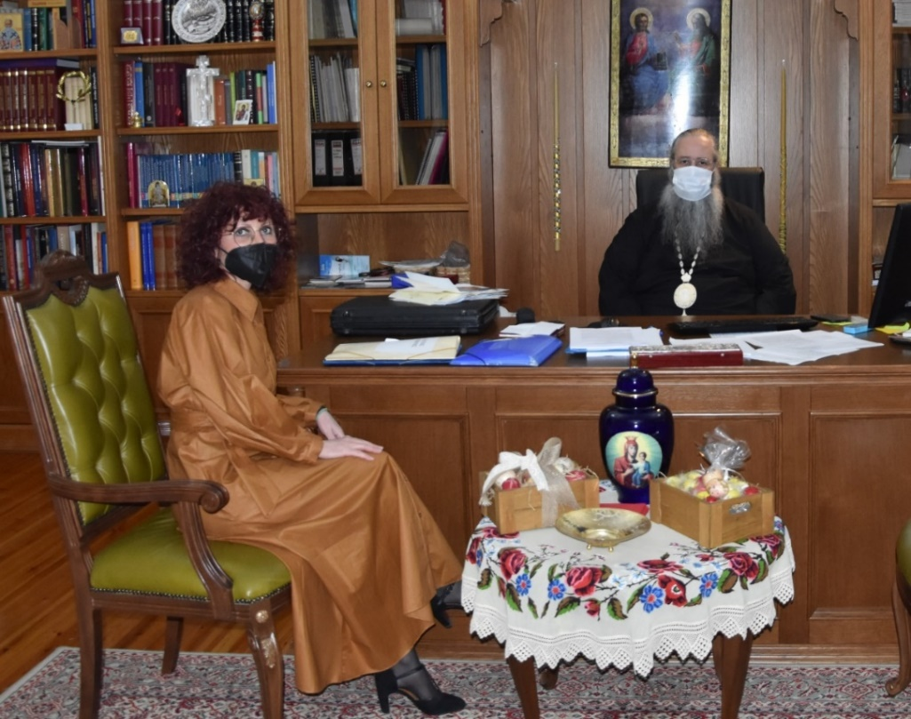
Εικόνα 2. Συνάντηση συνεργασίας της Αντιδημάρχου Τουρισμού Δ. Κατερίνης με τον Μητροπολίτη Κίτρους, Κατερίνης και Πλαταμώνος, κ. Γεώργιο. (15.04.2021)
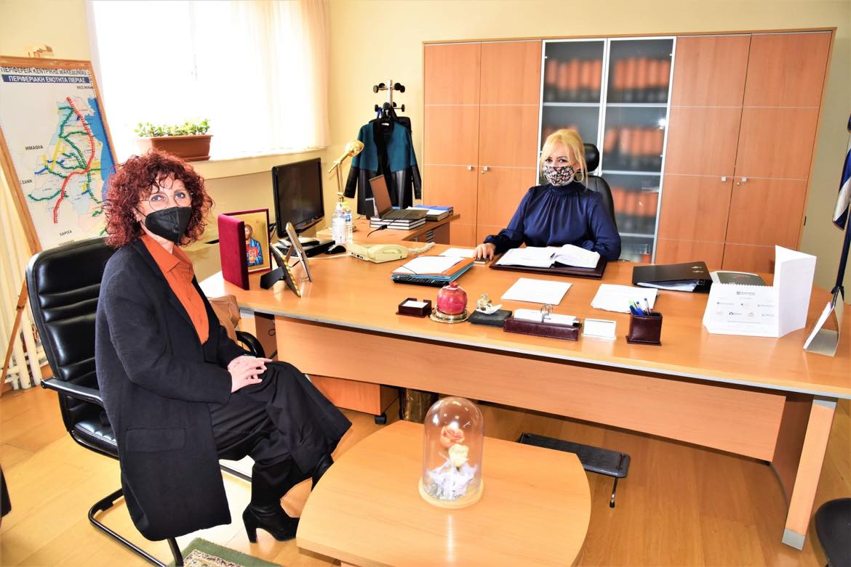
Εικόνα 3. Συνάντηση συνεργασίας της Αντιδημάρχου Τουρισμού Δ. Κατερίνης με την Αντιπεριφερειάρχη Πιερίας, Σοφία Μαυρίδου. (19-4-2022)
https://katerini.gr/2021/04/22/%cf%83%cf%85%ce%bd%ce%b1%ce%bd%cf%84%ce%ae%cf%83%ce%b5%ce%b9%cf%82-%cf%83%cf%85%ce%bd%ce%b5%cf%81%ce%b3%ce%b1%cf%83%ce%af%ce%b1%cf%82-%cf%84%ce%b7%cf%82-%ce%b1%ce%bd%cf%84%ce%b9%ce%b4%ce%b7%ce%bc/ [Δ.Τ. 22-4-2021]
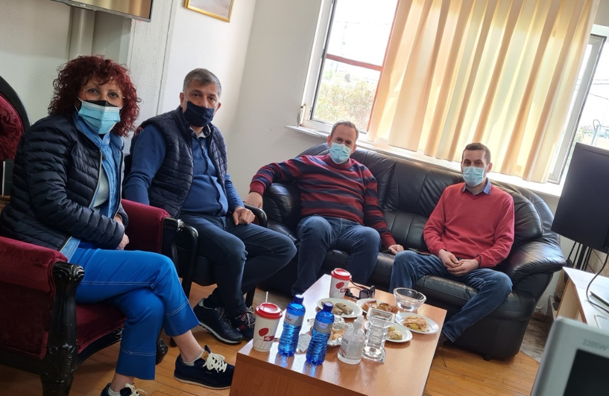
Εικόνα 4. Συνάντηση εργασίας Αντιδημάρχων Κατερίνης και του Προέδρου Εμπορικού Συλλόγου, ενόψει της θερινής τουριστικής περιόδου 2021
https://katerini.gr/2021/04/15/%cf%83%cf%85%ce%bd%ce%b5%cf%81%ce%b3%ce%b1%cf%83%ce%af%ce%b1-%ce%b1%ce%bd%cf%84%ce%b9%ce%b4%ce%b7%ce%bc%ce%ac%cf%81%cf%87%cf%89%ce%bd-%ce%ba%ce%b1%cf%84%ce%b5%cf%81%ce%af%ce%bd%ce%b7%cf%82-%ce%ba/ [Δ.Τ. 15-4-2021]

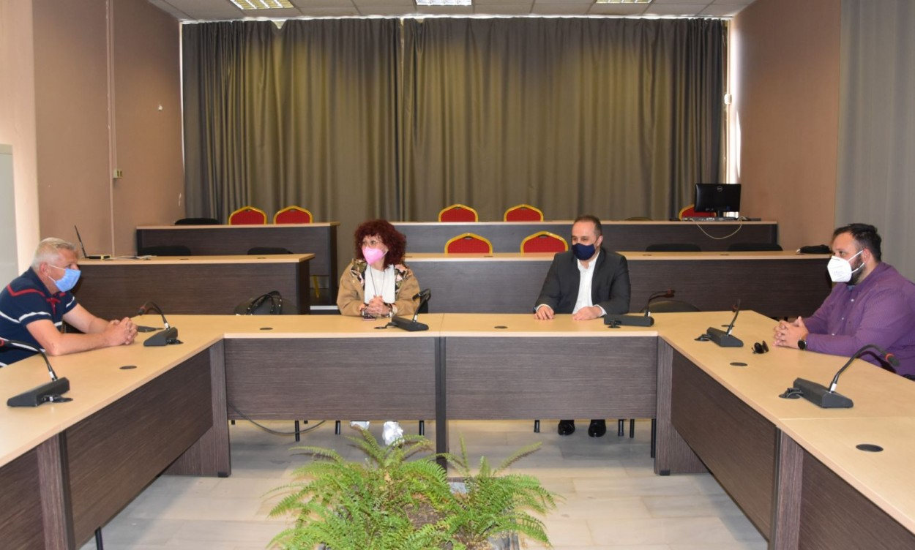
Εικόνα 5. Συνάντηση των Αντιδημάρχων Τουρισμού των τριών δήμων του Ν. Πιερίας και του Προέδρου ΕΞΕΠ
https://katerini.gr/2021/05/12/%cf%83%cf%85%ce%bd%ce%ac%ce%bd%cf%84%ce%b7%cf%83%ce%b7-%cf%84%cf%89%ce%bd-%ce%b1%ce%bd%cf%84%ce%b9%ce%b4%ce%b7%ce%bc%ce%ac%cf%81%cf%87%cf%89%ce%bd-%cf%84%ce%bf%cf%85%cf%81%ce%b9%cf%83%ce%bc%ce%bf/ [Δ.Τ. 12-5-2021]

ΕΠΙΤΡΟΠΗ ΤΟΥΡΙΣΤΙΚΗΣ ΑΝΑΠΤΥΞΗΣ ΚΑΙ ΠΡΟΒΟΛΗΣ ΤΟΥ Δ. ΚΑΤΕΡΙΝΗΣ
ΝΕΟΙ ΦΟΡΕΙΣ-ΜΕΛΗ
Σύμφωνα με τις υπ’ αριθμ. 450/2019 και 506/2019 αποφάσεις του Δ.Σ. του Δήμου Κατερίνης η Επιτροπή Τουριστικής Ανάπτυξης και Προβολής του Δήμου Κατερίνης δημιουργήθηκε για πρώτη φορά τον Νοέμβριο του 2019 και εμπλουτίσθηκε, με την πλειοψηφία της να αποτελείται από τοπικούς φορείς που σχετίζονται με τον τουρισμό .
Το 2021, έχοντας ως στόχο την διαρκή ενίσχυση της πολυφωνίας και την διεύρυνση του διαλόγου με σημαντικούς φορείς της τοπικής κοινωνίας για θέματα που σχετίζονται με την τουριστική ανάπτυξη και προβολή του Δήμου Κατερίνης, στο σώμα της επιτροπής εντάχθηκαν η Ιερά Μητρόπολη Κίτρους Κατερίνης και Πλαταμώνος, τα Ραδιοταξί Κατερίνης, η Ένωση ιδιοκτητών ταξί «Άγιος Χριστόφορος» και ο Οργανισμός Φεστιβάλ Ολύμπου, σύμφωνα με τις σχετικές αποφάσεις Δ.Σ. του Δήμου Κατερίνης: υπ’ αριθμ. 117/2021 και 204/2021
[https://diavgeia.gov.gr/doc/65%CE%A9%CE%A7%CE%A9%CE%95%CE%A4-%CE%91%CE%A33?inline=true και https://diavgeia.gov.gr/doc/6%CE%A51%CE%9A%CE%A9%CE%95%CE%A4-%CE%A6%CE%A18?inline=true ]
[https://diavgeia.gov.gr/doc/6%CE%990%CE%93%CE%A9%CE%95%CE%A4-%CE%94%CE%92%CE%A4?inline=true ] και https://diavgeia.gov.gr/doc/%CE%A90%CE%9E%CE%A9%CE%A9%CE%95%CE%A4-%CE%953%CE%98?inline=true ]

ΕΦΑΡΜΟΓΗ ΣΤΟΧΩΝ ΤΟΥ ΠΡΟΓΡΑΜΜΑΤΟΣ

Παρά τις δύσκολες συνθήκες που επέφερε η συνεχιζόμενη υγειονομική κρίση λόγω του Κορωνοϊού παραμείναμε καθ’ όλη την διάρκεια του έτους σε επικοινωνία και διάδραση με φορείς όπως τα τοπικά συμβούλια των τουριστικών περιοχών της περιοχής μας, την Διοίκηση της Λαϊκής Αγοράς Κατερίνης, την Διοίκηση του Χιονοδρομικού Κέντρου Ελατοχωρίου, ιδιώτες επαγγελματίες του τουρισμού, οινοπαραγωγούς, επαγγελματίες που σχετίζονται με την τοπική γαστρονομία στον Δήμο Κατερίνης, με αθλητικούς και πολιτιστικούς συλλόγους, με υπηρεσιακούς των ΚΟΜΥ του ΕΟΔΥ και πολλούς άλλους.
Οι δράσεις της Αντιδημαρχίας Τουρισμού υπήρξαν αδιάκοπες και πολυποίκιλες από την έναρξη της θερινής σεζόν του 2021 μέχρι και τις παραμονές της Πρωτοχρονιάς.
Και το καλοκαίρι του 2021 διαμηνύσαμε το «ΚΑΤΕΡΙΝΗ ασφαλώς!» αποδίδοντας στις πάσης φύσεως δράσης μου το βέβαιον του φυσικού κάλλος της περιοχής μας αλλά και την εγγυημένη ασφάλεια φιλοξενίας δεδομένης της παγκόσμιας υγειονομικής κατάστασης.

Ακολουθώντας τους Βασικούς Στόχους του εγκεκριμένου Προγράμματος Τουριστικής Προβολής του Δήμου Κατερίνης για το έτος 2021, λειτουργήσαμε με βασικό γνώμονα την εξωστρέφεια και την ανάπτυξη της επικοινωνίας και συνεργασιών έξωθεν των ορίων του Δήμου Κατερίνης. Εργαστήκαμε στην βάση ανάδειξης των ειδικών μορφών τουρισμού που προσφέρει η περιοχή του Δήμου Κατερίνης και επιχειρήσαμε να προβάλλουμε τον τουριστικό προορισμό μας από τον Θερμαϊκό έως τα Πιέρια Όρη ως έναν προορισμό 365 ημέρες το χρόνο. Εντοπίσαμε, βασιζόμενοι στην μελέτη και στον στρατηγικό σχεδιασμό της τουριστικής προβολής, τα σημεία εκείνα διαφοροποίησης του τουριστικού προϊόντος μας από τον ανταγωνισμό και επενδύσαμε σε προσπάθειες ποιοτικού επαναπροσδιορισμού του.
Η εξωστρέφεια έγινε πράξη μέσα από την ανάπτυξη ενός ενισχυμένου επικοινωνιακού εγχειρήματος με συνεντεύξεις της Αντιδημάρχου Τουρισμού σε ραδιοφωνικούς και τηλεοπτικούς σταθμούς πανελλαδικής εμβέλειας, οπτικοακουστικές παρουσιάσεις σε αποστολές και εκδηλώσεις Ευρωπαίων μαθητών και καθηγητών συμμετεχόντων σε προγράμματα ERASMUS, με την συμμετοχή μας σε δράσεις Διπλωματίας Προορισμών, υποδοχή και φιλοξενία Ελλήνων και ξένων δημοσιογράφων και τουριστικών πρακτόρων, συμμετοχή σε διαδικτυακές εκδηλώσεις του εξωτερικού αλλά και σε συνεργασία με την Περιφέρεια Κεντρικής Μακεδονίας, εντός Ελλάδος, παρουσιάσαμε τα κάλλη της περιοχής μας και ειδικότερα το βασικό πλεονέκτημα του προσβάσιμου τουρισμού στην 36^{ης} Διεθνή Έκθεση Τουρισμού PHILOXENIA, στην Θεσσαλονίκη.
Μέριμνά μας υπήρξε η, μέσω της τουριστικής προβολής, υποστήριξη όλων των επιχειρηματικών κλάδων του τουρισμού στην περιοχή αρμοδιότητάς μας τόσο στον τομέα της ενημέρωσης όσο και στην υιοθέτηση στοχευμένων πρακτικών εξωστρέφειας. Χαρακτηριστικά παραδείγματα είναι η διοργάνωση διαδικτυακών ημερίδων, δράσεων παρουσίασης των οίνων Κατερίνης, δράσεων εντός και εκτός του Δήμου Κατερίνης μέσω των οποίων και με την διαμεσολάβηση του Δήμου Κατερίνης και των συνεργατών του οι επιχειρηματίες του τόπου μας είχαν την ευκαιρία να παρουσιάσουν το τουριστικό προϊόν τους, υπηρεσία ή αγαθό, ακόμη και να συμμετέχουν σε Β2Β συναντήσεις. Λεπτομερώς περιγράφονται οι δράσεις στην συνέχεια του κειμένου.

A. Experience Katerini
Η παρουσία και η προώθηση του προορισμού στο νέο, δυναμικά ανερχόμενο και δημοφιλή ψηφιακό κόσμο, στα μέσα κοινωνικής δικτύωσης είναι επιβεβλημένη και συνεχίσθηκε με επιτυχία το 2021 στο Facebook, στο Instagram και το Tik Tok, με το όνομα «Experience Katerini».
Ιnstagram: @experience.katerini
Facebook: @experience.katerini [https://www.facebook.com/search/top?q=experience%20katerini]
TikTok: @experience.katerini

Η διαχείριση και επεξεργασία των λογαριασμών πραγματοποιείται με αμιγώς τουριστικό σκοπό και με στόχο την ανάδειξη των μοναδικών σημείων ενδιαφέροντος της περιοχής ψηφιακά, την αύξηση των επισκεπτών στο Δήμο Κατερίνης, την εισαγωγή της Κατερίνης σε νέες αγορές και την καθιέρωση της ως ελκυστικού προορισμού.
Όλες οι αναρτήσεις αποτελούνται από φωτογραφίες της περιοχής του Δήμου Κατερίνης που παράχθηκαν παράλληλα το έτος 2021 και συνοδεύονται από περιγραφές (taglines) σε δύο γλώσσες (ελληνικά, αγγλικά) και Hashtags που έχουν αποκτήσει υψηλή απήχηση με τους χρήστες στα social media:
#katerinicity #katerini #experiencekaterini #explorekaterini #paraliakaterini #olympusriviera #pieria #pieriahellas #greece #aegeansea #sea.
Τον Μάρτιο του 2021, ολοκληρώθηκε του πρόγραμμα «Ηλεκτρονικό σύστημα διαχείρισης προορισμών (DMS)» με φορέα χρηματοδότησης την Περιφέρεια Κεντρικής Μακεδονίας και κωδικό έργου ΣΑ2018ΕΠ00810179.
Κατά την επόμενη περίοδο, η Αντιδημαρχία Τουρισμού συμμετείχε ενεργά με προτάσεις και παρατηρήσεις στην περαιτέρω επεξεργασία του περιεχομένου του προγράμματος που στόχο έχει την δημιουργία και πιλοτική λειτουργία ενός δικτύου για την τουριστική ανάπτυξη και διαχείριση, το οποίο θα λειτουργεί μέσω ενός Ηλεκτρονικού Συστήματος Διαχείρισης Προορισμών, και θα δίνει τη δυνατότητα στους κατοίκους και τους επισκέπτες της περιοχής να περιηγούνται εικονικά στην περιοχή και να λαμβάνουν πληροφορίες σχετικά με τα τουριστικά, πολιτιστικά, περιβαλλοντικά και ιστορικά αξιοθέατα της περιοχής με τη μορφή ενός διαδραστικού πολυμεσικού υλικού.
Είναι σαφής η ανάγκη ενός ιστότοπου, με τον οποίο θα συνδεθεί η παρουσία στα μέσα κοινωνικής δικτύωσης ηλεκτρονικά/ψηφιακά, ο οποίος πλέον βρίσκεται προ των πυλών.
Κατά την διάρκεια του 2021 και όσο ολοκληρώνονται οι απαιτούμενες διαχειριστικά διαδικασίες του DMS ο Τουρισμός/Experience Katerini (Facebook) είναι σε σύνδεση με τον ιστότοπο του Δήμου Κατερίνης στο link: https://katerini.gr/%cf%84%ce%bf%cf%85%cf%81%ce%b9%cf%83%ce%bc%cf%8c%cf%82/

B. Δημιουργία Οπτικοακουστικού Υλικού και ραδιοφωνικών ηχητικών μηνυμάτων.
Στα πλαίσια υλοποίησης του Προγράμματος Τουριστικής Προβολής του Δήμου Κατερίνης για το έτος 2021, της ανάγκης για την προβολή της περιοχής ως τουριστικό προορισμό προβήκαμε στην δημιουργία και απόκτηση πνευματικών και συγγενικών δικαιωμάτων για τον Δήμο Κατερίνης φωτογραφικού και οπτικοακουστικού υλικού, το οποίο ενίσχυσε δημοσιεύματα τουριστικής προβολής, τηλεοπτική ανάδειξη, παρουσιάσεις του τουριστικού προϊόντος σε δράσεις Διπλωματίας Προορισμών καθώς ταυτόχρονα και στην παραγωγή ραδιοφωνικών spot .
Ποιο συγκεκριμένα, ο Δήμος απέκτησε:
ΒΙΝΤΕΟ
Όλα τα βίντεο φέρουν το λογότυπο του Δήμου Κατερίνης και του ΕΟΤ και είναι τόσο στα ελληνικά όσο και στα αγγλικά ενώ παράλληλα έχουν αποκτηθεί τα πλάνα και ο Δήμος Κατερίνης τηρεί τα πνευματικά/συγγενικά δικαιώματα.
- Δύο (2) βίντεο τουριστικής ανάδειξης του Δήμου Κατερίνης. Το περιεχόμενό τους καλύπτει και αναδεικνύει τις ομορφιές και τα συγκριτικά πλεονεκτήματα του Δήμου, τον αστικό ιστό της Κατερίνης, το παραλιακό μέτωπο και τις ορεινές περιοχές κατά τους καλοκαιρινούς μήνες του έτους.
- Βίντεο ενός λεπτού (1') που προβάλει τον προσβάσιμο τουρισμό στον Δήμο Κατερίνης μέσω των Seatrac που διαθέτει, με σκοπό την προσέλκυση ειδικών μορφών τουρισμού, όπως είναι ο τουρισμός ατόμων με αναπηρία και ο τουρισμός τρίτης ηλικίας.
- Τρία (3) βίντεο μέγιστης διάρκειας ενός λεπτού (1') το πρώτο, τριών λεπτών (3’) το δεύτερο και ένα short version 10 δευτερολέπτων, με σκοπό την τουριστική ανάδειξη του χειμερινού ορεινού Δήμου Κατερίνης και τις ομορφιές των Πιερίων Όρεων.
Όλα τα βίντεο παραγωγής του Δήμου Κατερίνης για την τουριστική προβολή της περιοχής προβάλλονται στο κανάλι youtube του Δήμου Κατερίνης https://www.youtube.com/channel/UCEMcTWEdXDN9FIrB2kLZ_sg/videos
, στα social media του ExperienceKaterini ενώ το βίντεο ανάδειξης του ορεινού Δήμου Κατερίνης προβλήθηκε στα τηλεοπτικά κανάλια της ΕΤ1, ΕΤ2 και ΕΤ3.
ΦΩΤΟΓΡΑΦΙΕΣ
Η συνεργασία μας με επαγγελματίες φωτογράφους είχε ως αποτέλεσμα ο Δήμος Κατερίνης να αποκτήσει τα πνευματικά δικαιώματα από 110 φωτογραφίες (από εδάφους και αεροφωτογραφίες), οι οποίες απεικονίζουν όλο το εύρος και πλάτος του δήμου και έχουν τουριστικό χαρακτήρα, αναδεικνύοντας άριστα τις ελκυστικές ομορφιές της περιοχής, καθώς και δεκαπέντε φωτογραφίες 360 μοιρών.
Με τις φωτογραφίες αυτές εμπλουτίσαμε την ροή των social media του ExperienceKaterini, τα δημοσιεύματα τουριστικής προβολής στον έντυπο και ηλεκτρονικό τύπο, ενώ πλήθος αυτών έχει χρησιμοποιηθεί και διοχετευθεί σε δράσεις Διπλωματίας Προορισμών.
ΡΑΔΙΟΦΩΝΙΚΑ ΗΧΗΤΙΚΑ ΜΗΝΥΜΑΤΑ
Κατά την διάρκεια του 2021 ο Δήμος Κατερίνης προέβη στην παραγωγή τριών ραδιοφωνικών spot για την τουριστική προβολή της περιοχής και την ανάδειξη των συγκριτικών πλεονεκτημάτων του Δήμου Κατερίνης. Το περιεχόμενο του πρώτου ενισχύει την τουριστική προβολή του Δήμου Κατερίνης ως καλοκαιρινού προορισμού ενώ τα επόμενα δύο προβάλλουν την περιοχή ως χειμερινό προορισμό και αναδεικνύουν τις ομορφιές των διαδρομών στα Πιέρια Όρη και το Χιονοδρομικό Κέντρο Ελατοχωρίου.

Γ. Προβολή σε έντυπο και ηλεκτρονικό τύπο
Στα πλαίσια της τουριστικής προβολής του Δήμου Κατερίνης και στοχεύοντας στην ενίσχυση του εσωτερικού τουρισμού κατά την διάρκεια του 2021, η Αντιδημαρχία Τουρισμού προέβη στην δημιουργία δημοσιευμάτων σε έντυπα και ηλεκτρονικά μέσα πανελλαδικής εμβέλειας.

«Καθημερινή της Κυριακής - ΤΑΞΙΔΙΑ»
Στο περιοδικό «ΤΑΞΙΔΙΑ», μηνιαίο περιοδικό πλούσιας ύλης, που κυκλοφορεί μαζί με την «Καθημερινή της Κυριακής».
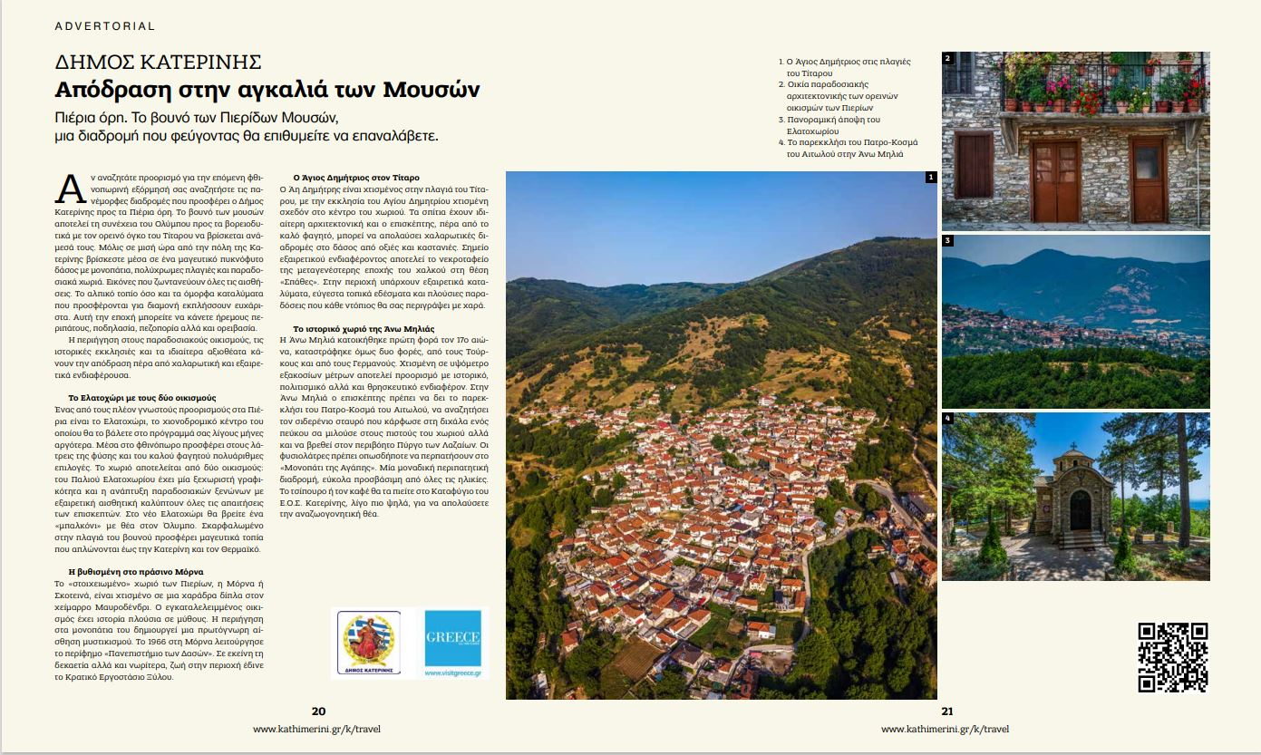
https://www.kathimerini.gr/k/travel/561541255/dimos-katerinis-apodrasi-stin-agkalia-ton-moyson/

«ΤΟ ΒΗΜΑ ΤΗΣ ΚΥΡΙΑΚΗΣ - ΔΙΑΚΟΠΕΣ»
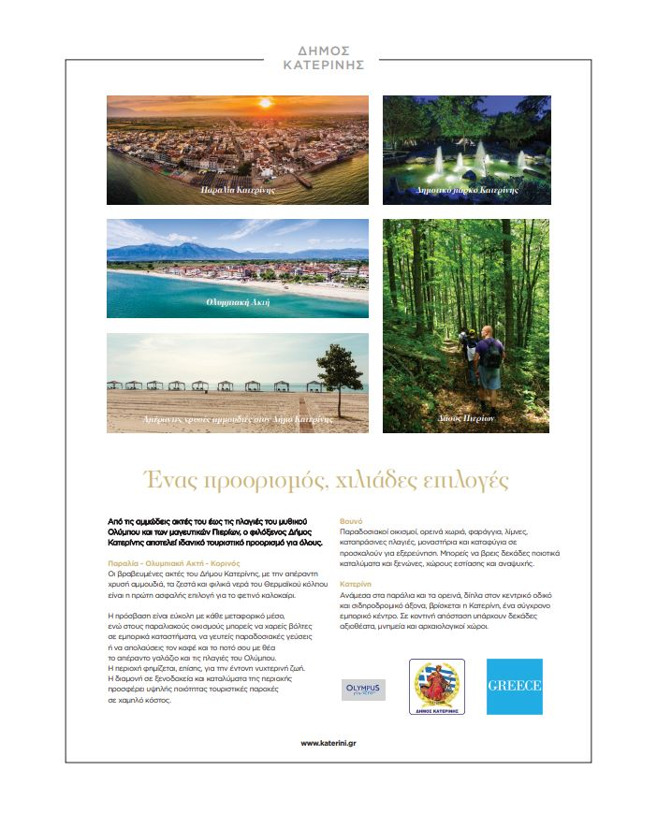

Στο περιοδικό «ΔΙΑΚΟΠΕΣ», το οποίο κυκλοφόρησε ως ένθετο στην εφημερίδα «ΤΟ ΒΗΜΑ ΤΗΣ ΚΥΡΙΑΚΗΣ», στην αρχή της καλοκαιρινής και χειμερινής σεζόν. Ηλεκτρονικά στο diakopes.gr και στα social media.
Το περιοδικό είναι εξειδικευμένο στον τομέα του Τουρισμού, έχει ευρεία κυκλοφορία και η επιλογή του έγινε με στόχο, την προσέλκυση Ελλήνων επισκεπτών στην περιοχή του Δήμου Κατερίνης.

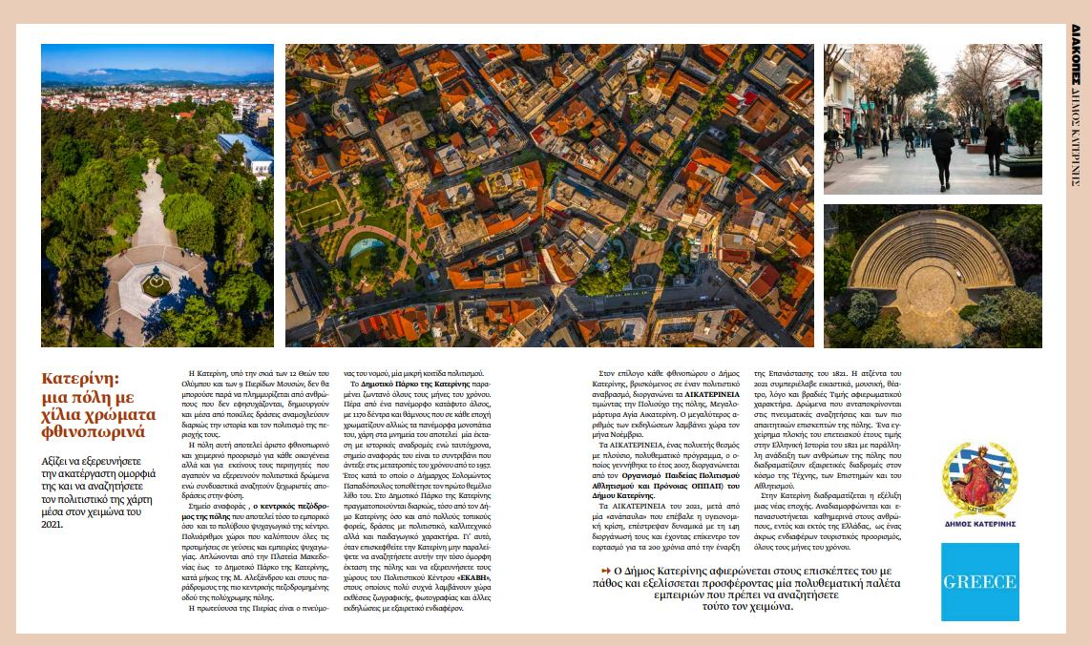

«Ελεύθερος Τύπος της Κυριακής – TRAVEL»
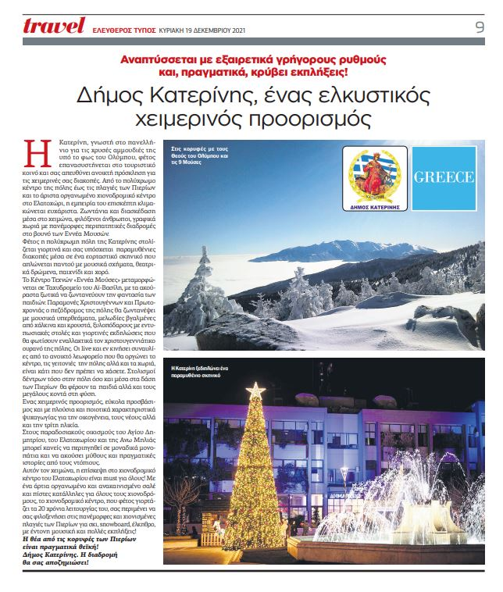
Το περιοδικό TRAVEL έχει τουριστικό περιεχόμενο και απευθύνεται στο αναγνωστικό κοινό προκειμένου να παρέχει πληροφορίες και προτάσεις για τις καλοκαιρινές και χειμερινές αποδράσεις, στην αρχή κάθε περιόδου, και σην περίοδο πριν από τις Χριστουγεννιάτικες γιορτές. Ο Δήμος Κατερίνης προβλήθηκε στην χειμερινή έκδοση του TRAVELη οποία κυκλοφόρησε τον Δεκέμβριο του 2021.

Espresso SUMMER – Espresso WINTER / 2021
Στα περιοδικά «ESPRESSO SUMMER 2021» και «ESPRESSO WINTER 2021» προβλήθηκαν τα φυσικά κάλλη των παραλιακών και ορεινών περιοχών του Δήμου Κατερίνης καθώς και το Χιονοδρομικό Κέντρο Ελατοχωρίου. Τα περιοδικά κυκλοφορούν ως ένθετο στην εφημερίδα «ESPRESSO Σαββατοκύριακο πανελλαδικά και έπειτα αυτόνομα στα περίπτερα. Επίσης υπήρξε ηλεκτρονική ανάρτηση στο www.espressonews.gr και προδιαφήμιση στην εφημερίδα και στα μέσα του Ομίλου (espressonews.gr, Δημοκρατία, Livesport κλπ.).

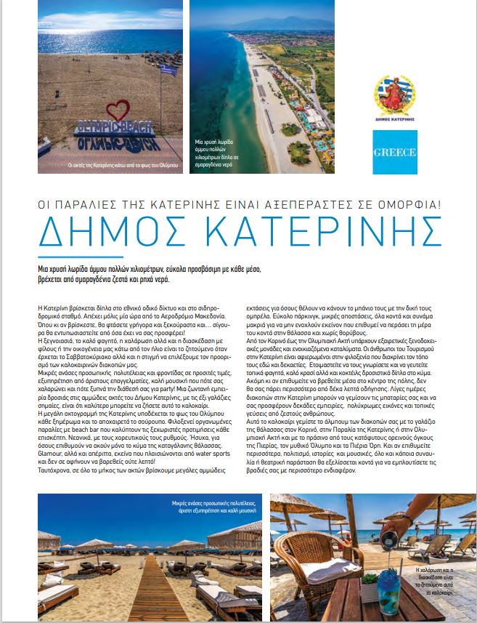
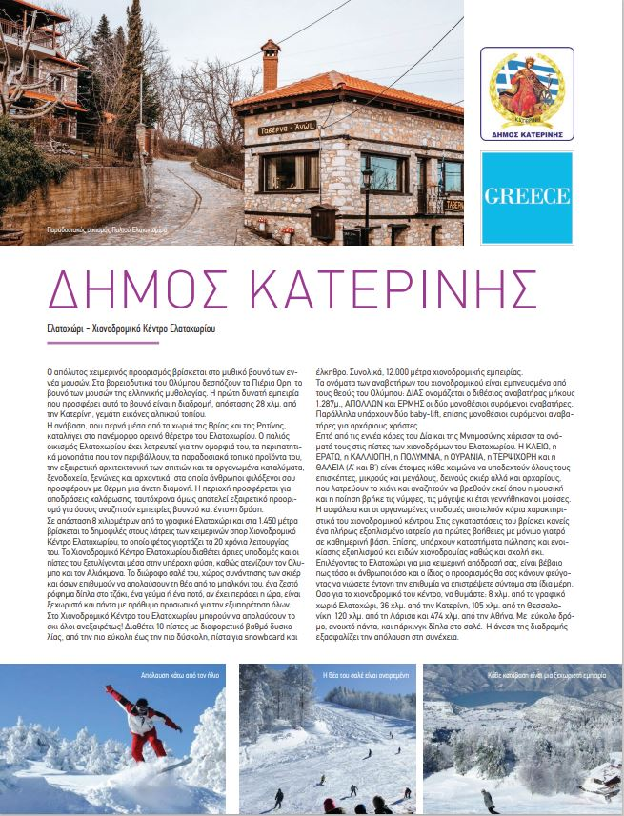

«αθηΝΕΑ»
Στο ειδησεογραφικό site «αθηΝΕΑ», τόσο στην ηλεκτρονική όσο και στην έντυπη μορφή του, ο Δήμος Κατερίνης προβλήθηκε στο περιοδικό Carpe Vinum (Δεκεμβρίου) με ένα εξασέλιδο αφιέρωμα στα οινοποιεία του Δήμου Κατερίνης, εντάχθηκε στο Newsletter / ebook Carpe Vinum ενώ παράλληλα πραγματοποιήθηκαν Post στα social media με υλικό από το αφιέρωμα.
https://a8inea.com/inikos-tourismos-ston-dimo-katerinis-2/

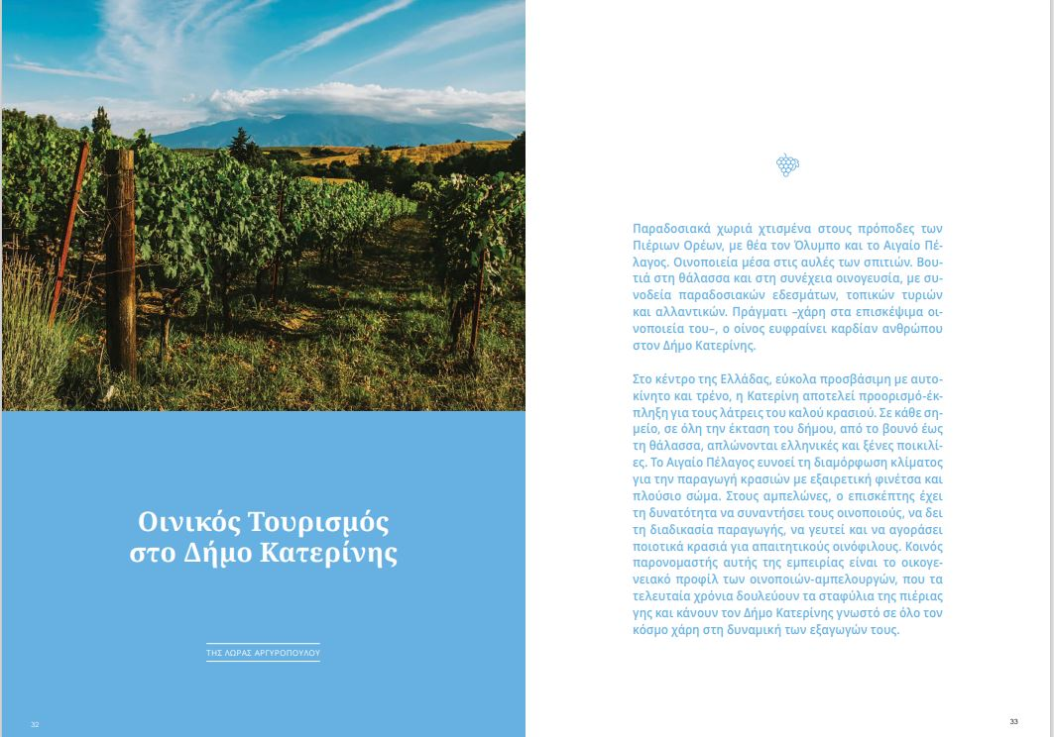

Δ. Ραδιοφωνική και Τηλεοπτική Προβολή
Ραδιοφωνικά ηχητικά μηνύματα αναμεταδόθηκαν στους παρακάτω ραδιοφωνικούς σταθμούς κατά τους θερινούς και χειμερινούς μήνες του 2021 με στόχο την προσέλκυση επισκεπτών στον Δήμο Κατερίνης.
«Ράδιο Λέχοβο 97,1»
«Ράδιο Ελασσόνα 88.4»
«Easy 105.3 Τρικάλων»
«Loud 88.8 Τρικάλων»
«NRG 91 Λαρίσης»
«Ρυθμός 89.2 Τρικάλων»
«Δημοτικό Ραδιόφωνο Κατερίνης»

Επίσης, στα πλαίσια υλοποίησης του Προγράμματος Τουριστικής Προβολής του Δήμου Κατερίνης για το έτος 2021, της ανάγκης για την προβολή της περιοχής, ως τουριστικό προορισμό και της ανάγκης για την αντιμετώπιση των συνεπειών της πανδημίας COVI-19 στην τοπική οικονομία προβήκαμε στην προβολή διαφημιστικού σποτ (Βίντεο «ΠΙΕΡΙΑ ΟΡΗ») 40 δευτερολέπτων στα κανάλια της ΕΡΤ. Πιο αναλυτικά 32 σποτ στην ΕΡΤ1, 12 σποτ στην ΕΡΤ3 και 4 σποτ στην ΕΡΤ2.
Η Αντιδήμαρχος Τουρισμού παρέθεσε μεγάλο αριθμό συνεντεύξεων κυρίως σε ραδιοφωνικούς σταθμούς της Θεσσαλονίκης καθώς και σε τηλεοπτικές εκπομπές πανελλαδικής εμβέλειας κατά την θερινή και χειμερινή περίοδο, αναδεικνύοντας πάντοτε τα συγκριτικά πλεονεκτήματα της περιοχής.

Ε. ΠΡΟΣΒΑΣΙΜΟΣ ΤΟΥΡΙΣΜΟΣ
Εθελοντικής Δράσης για τα Seatrac
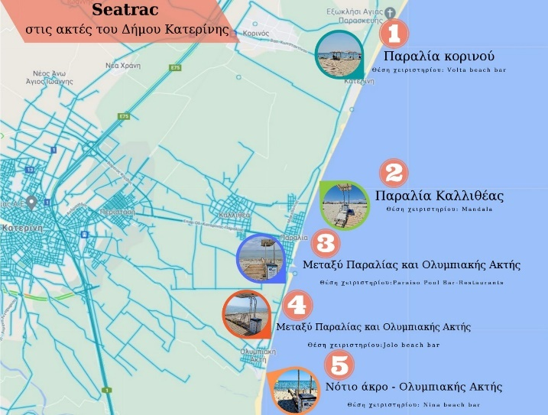
Ο Δήμος Κατερίνης πρωτοστάτησε στην εισαγωγή των Seatrac στις παραλίες του. Το σημαντικό όμως είναι ότι υποστήριξε την ορθή λειτουργία τους με την δημιουργία της «εθελοντικής ομάδας του Δήμου Κατερίνης για τα Seatrac», ούτως ώστε αυτά να είναι αδιάκοπα χρήσιμα σε όλους τους συμπολίτες μας ΑμεΑ αλλά και τους επισκέπτες της περιοχής μας κατά τους θερινούς μήνες.
Η Αντιδημαρχία Τουρισμού ανέλαβε τον συντονισμό της εθελοντικής ομάδας, η οποία γιγαντώθηκε εντός λίγων ημερών στον αριθμό των 60 περίπου συμπολιτών μας, οι οποίοι έσπευσαν να αιτηθούν στον δήμο την συμμετοχή τους.
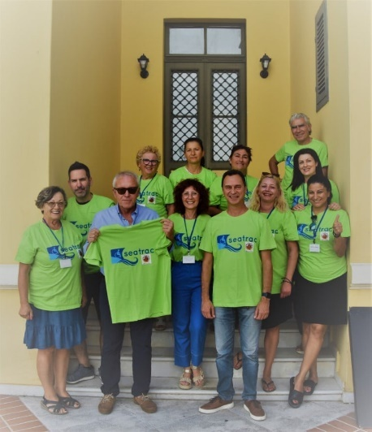
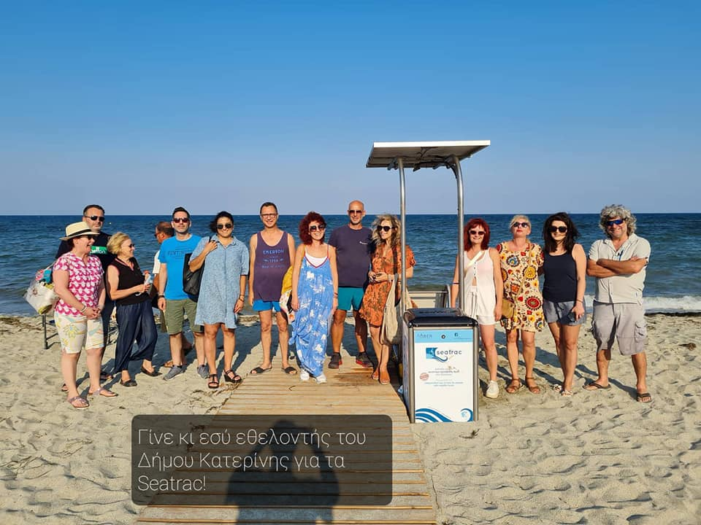
Τις πρώτες ημέρες έναρξης της δράσης ενημερώθηκαν ηλεκτρονικά τοπικοί φορείς που εκπροσωπούν τον τουριστικό κλάδο, σύλλογοι ΑμεΑ καθώς και αθλητικοί σύλλογοι. Δημιουργήθηκε από το γραφείο μας μητρώο εθελοντών, συντονισμός του καθημερινού προγράμματος υπηρεσιών των εθελοντών, παράδοση απαραίτητου εξοπλισμού εθελοντή, ενημέρωση/εκπαίδευση των εθελοντών σε μικρές ομάδες δίπλα στα Seatrac και παρουσία του τεχνικού της αναδόχου εταιρείας αλλά και της Διευθύνουσας Συμβούλου κας. Αθηνάς Σταματιάδου, επιστασία των εθελοντικών υπηρεσιών καθημερινά, στενή επικοινωνία και ενημέρωση της Τεχνικής Υπηρεσίας για προβλήματα ποικίλης αιτιολογίας, που προκύπτουν καθημερινά στις εγκαταστάσεις των Seatrac, στενή επικοινωνία με την ανάδοχο εταιρεία, αποκλειστικοί αντιπρόσωποι συντήρησης/επισκευής των Seatrac για την Β. Ελλάδα, Σταματιάδης Ανελκυστήρες Ι.Κ.Ε.

Οφείλουμε να τονίσουμε ότι, η συγκεκριμένη δράση είναι μοναδική ως πρωτοβουλία στην Ελλάδα και έχει κεντρίσει το πανελλαδικό ενδιαφέρον σε κύκλους ΑμεΑ, δημοσιογραφικούς αλλά και των κατασκευαστών που υποστηρίζουν την ύπαρξή της. Χαρακτηριστικά και μετά από αίτημά μας η TOBEA, εταιρεία κατασκευής των Seatrac, μας απέστειλε επιπλέον τηλεχειριστήρια για την εθελοντική ομάδα τα οποία διανεμήθηκαν σε εθελοντές αλλά και στις πέντε γειτονικές, προς τα Seatrac του δήμου, επιχειρήσεις για την άμεση διαθεσιμότητα αυτών προς τους χρήστες.

Η εθελοντική δράση και ο προσβάσιμος τουρισμός στον Δήμο Κατερίνης προβλήθηκε μέσω της δημόσια ομάδας «Δήμος Κατερίνης – Seatrac” στο Facebook https://www.facebook.com/groups/411798526828259
Άλλα σχετικά links:
https://katerini.gr/2021/07/15/%ce%bf%ce%b9-%ce%b5%ce%b8%ce%b5%ce%bb%ce%bf%ce%bd%cf%84%ce%ad%cf%82-%ce%b5%ce%bd%ce%b7%ce%bc%ce%b5%cf%81%cf%8e%ce%bd%ce%bf%ce%bd%cf%84%ce%b1%ce%b9-%ce%b3%ce%b9%ce%b1-%cf%84%ce%b7-%ce%bb%ce%b5%ce%b9/
https://katerini.gr/2021/07/30/%ce%b5%ce%b8%ce%b5%ce%bb%ce%bf%ce%bd%cf%84%ce%b9%ce%ba%ce%ae-%ce%bf%ce%bc%ce%ac%ce%b4%ce%b1-%ce%b4%ce%ae%ce%bc%ce%bf%cf%85-%ce%ba%ce%b1%cf%84%ce%b5%cf%81%ce%af%ce%bd%ce%b7%cf%82%cf%85%cf%80%ce%bf/
Παρουσίαση στην 36^{η} Διεθνή Έκθεση Τουρισμού PHILOXENIA
Στον απόηχο του καλοκαιριού και σε συνέχεια της επιτυχημένης δράσης του Δήμου Κατερίνης για τα Seatrac με την υποστήριξη εθελοντών πολιτών του Δήμου Κατερίνης, συμμετείχαμε στην 36^{η} Διεθνή Έκθεση Τουρισμού PHILOXENIA στην Θεσσαλονίκη, όπου πραγματοποιήσαμε προβολή των ακτών του Δήμου Κατερίνης και της ενισχυμένης προσβασιμότητάς τους από τους επισκέπτες με κάποια αναπηρία.
Πιο συγκεκριμένα ο Δήμος Κατερίνης εκπροσωπήθηκε:
- Το Σάββατο 13 Νοεμβρίου, με την onstage εκδήλωση, διάρκειας μίας ώρας, στο περίπτερο 13 της έκθεσης, κατά την οποία πέραν της παρουσίασης της Αντιδημάρχου Τουρισμού για την προβολή των ακτών μας, τα Seatrac και την δημιουργία από τον Δήμο Κατερίνης της εθελοντικής ομάδας του δήμου για τα Seatrac, συμμετείχαν με ομιλίες τους τρεις εθελοντές της δράσης.
- Το Σάββατο 13 Νοεμβρίου, με την ομιλία της Αντιδημάρχου Τουρισμού στο Συνέδριο "Τουρισμός Εμπειρίας. Αναζητώντας την αυθεντικότητα" που εκτυλίχθηκε στα πλαίσια της PHILOXENIA στο περίπτερο 14 και στην ενότητα που αφορούσε την αειφόρο ανάπτυξη ως προϋπόθεση για το μέλλον των τουριστικών προορισμών με θέμα "Προοπτικές ανάπτυξης προσβασιμότητας σε μία τουριστική περιοχή"
- Την Κυριακή 14 Νοεμβρίου, με την συνέντευξη που παρέθεσε η Αντιδήμαρχος Τουρισμού στους δημοσιογράφους του Δημοτικού Ραδιοφώνου Θεσσαλονίκης FM100 στο περίπτερο 15 της έκθεσης κατά την οποία έκανε διεξοδική αναφορά στον χειμερινό τουρισμό εμπειρίας, στις ορεινές διαδρομές του Δήμου Κατερίνης και στο χιονοδρομικό του Ελατοχωρίου.
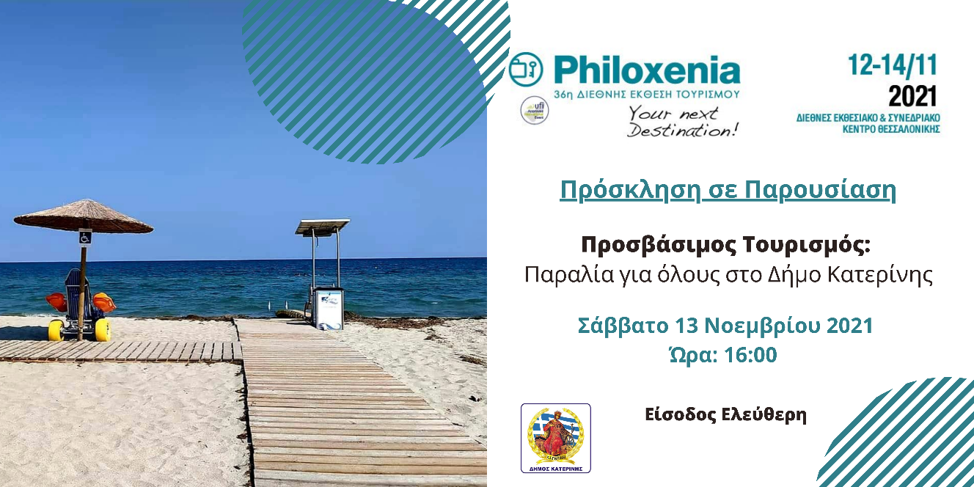
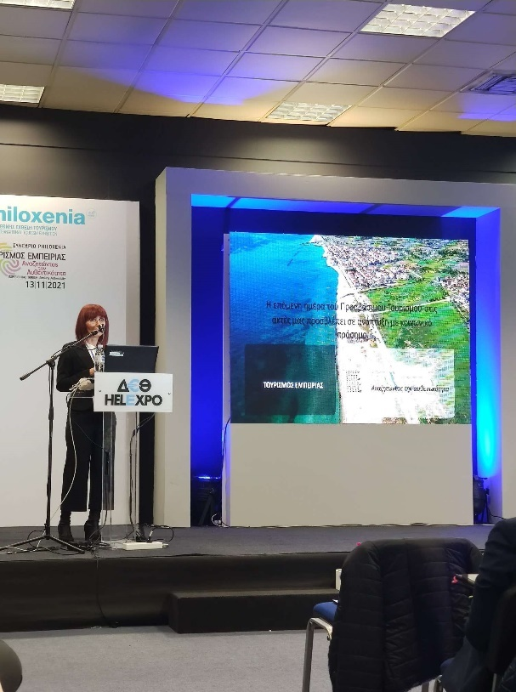
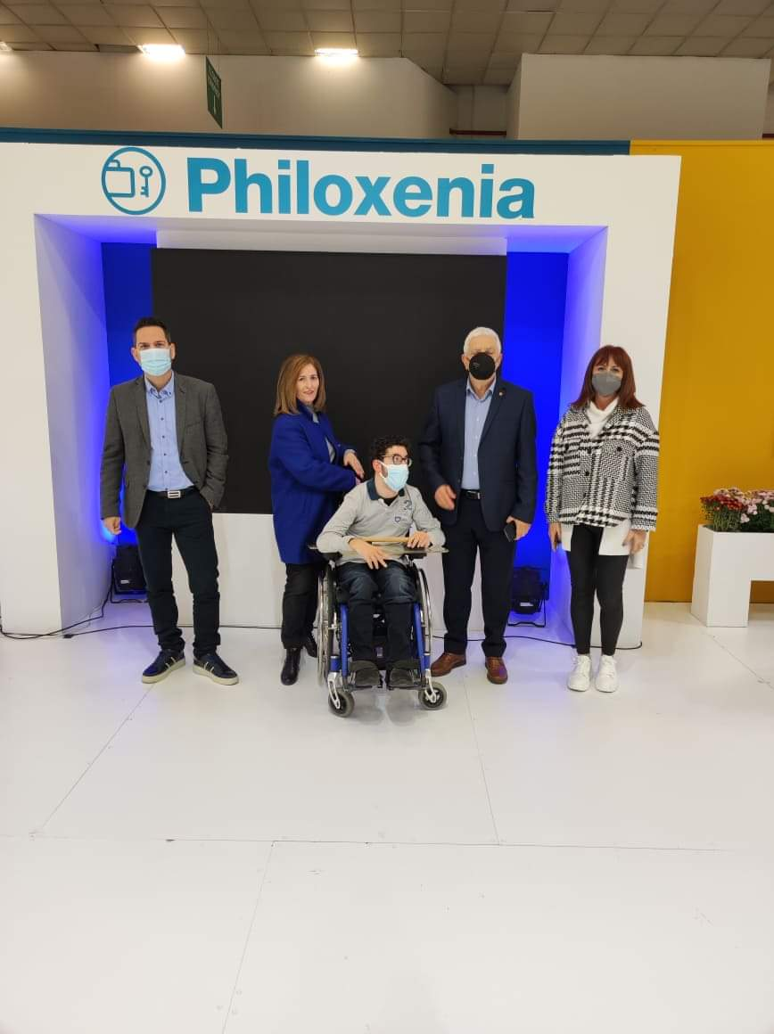

Στ. Δράσεις προβολής και δικτύωσης του προορισμού Δήμος Κατερίνης
Διπλωματία Προορισμών
1. Συμμετοχή του Δήμου Κατερίνης στη διήμερη διάσκεψη που πραγματοποιήθηκε στην Ανάπα της Ρωσίας τον Ιούνιο του 2021 για την ελληνική ιστορική και πολιτιστική κληρονομιά. Κατά την διάρκεια του συνεδρίου η Αντιδήμαρχος Τουρισμού πραγματοποίησε παρουσίαση προβολής του τουριστικού προορισμού του Δήμου Κατερίνης.

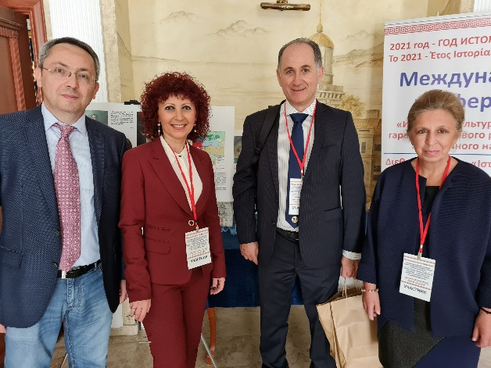
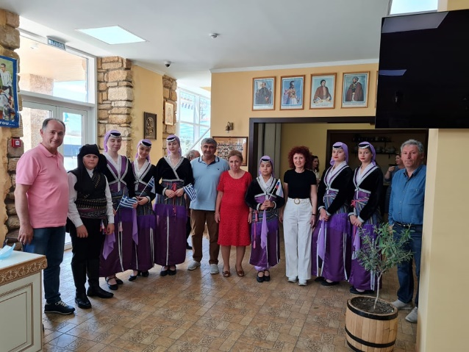

https://katerini.gr/2021/06/23/%ce%b7-%ce%b9%cf%83%cf%84%ce%bf%cf%81%ce%b9%ce%ba%ce%ae-%ce%ba%ce%bb%ce%b7%cf%81%ce%bf%ce%bd%ce%bf%ce%bc%ce%b9%ce%ac-%cf%84%ce%b7%cf%82-%ce%ba%ce%b1%cf%84%ce%b5%cf%81%ce%af%ce%bd%ce%b7%cf%82-%ce%b7/

2. Συμμετοχή μας στην αποστολή Destination’s Diplomacy που διοργάνωσε η Wise Ram, επιστημονικός συνεργάτης του Δήμου Κατερίνης στον στρατηγικό σχεδιασμό της τουριστικής προβολής του δήμου, στο Βουκουρέστι, τον Σεπτέμβριο του 2021, με στόχο την παρουσίαση των προορισμών Θεσσαλονίκης και Πιερίας και τη διενέργεια B2B συναντήσεων μεταξύ Ελλήνων και Ρουμάνων επιχειρηματιών του Τουρισμού.
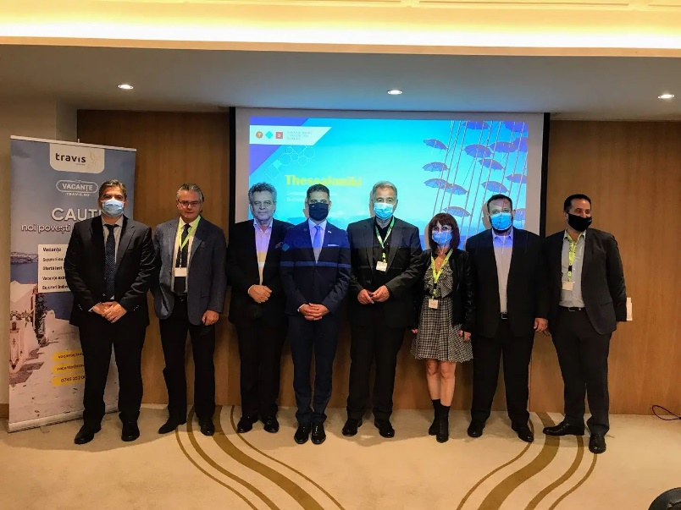
https://katerini.gr/2021/10/04/%cf%84%ce%bf%cf%85%cf%81%ce%b9%cf%83%cf%84%ce%b9%ce%ba%ce%ae-%cf%80%cf%81%ce%bf%ce%b2%ce%bf%ce%bb%ce%ae-%cf%84%ce%bf%cf%85-%ce%b4%ce%ae%ce%bc%ce%bf%cf%85-%ce%ba%ce%b1%cf%84%ce%b5%cf%81%ce%af%ce%bd/
https://www.amna.gr/tourism/article/589791/Epanekkinisi-ston-tourismo-me-afetiria-to-Boukouresti-kanoun-oi-epaggelmaties-tis-Thessalonikis-kai-tis-Pierias?fbclid=IwAR2_V6z4_W4N-5hhCup7rlkWhGapYe18qy9Y4aMxx30erGwns6MrzHKtXjc

3. Συμμετοχή μας σε αποστολή της Wise Ram στο Βερολίνο μετά από πρόσκληση του Οργανισμού Τουρισμού του Βερολίνου , τον Οκτώβριο του 2021, κατά την οποία οι ειδικοί στον κλάδο του Τουρισμού του Βερολίνου μας παρουσίασαν, σε ένα άκρως συμπυκνωμένο και περιεκτικό πρόγραμμα στοχευμένων περιηγήσεων και επαφών, την μεθοδολογία που ακολουθούν και αναπτύχθηκε δίοδος επικοινωνίας και μελλοντικών προοπτικών αλληλεπίδρασης για την προβολή του τουριστικού προορισμού μας.

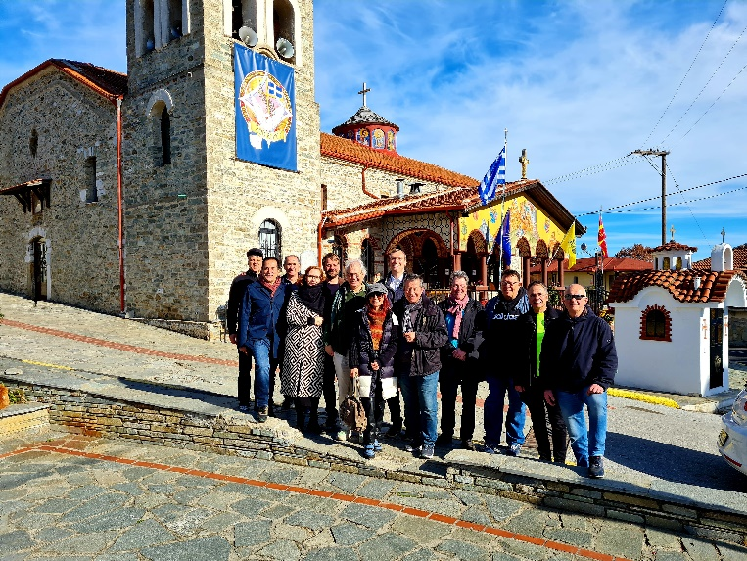
Αποτέλεσμα της επίσκεψής μας στο Βερολίνο υπήρξε η επίσκεψη και διήμερη φιλοξενία τον Νοέμβριο του 2021 αποστολής Γερμανών Βουλευτών της Καγκελαρίας και επιχειρηματιών, στελεχών της δημιουργικής βιομηχανίας που συνεργάζονται με τον Οργανισμό Τουρισμού του Βερολίνου, με στόχο την προβολή του ορεινού Δήμου Κατερίνης , της τοπικής γαστρονομίας, την προβολή των οίνων της Κατερίνης αλλά και πολιτιστικών δράσεων που είχαν την ευκαιρία να παρακολουθήσουν στα πλαίσια των ΑΙΚΑΤΕΡΙΝΕΙΩΝ 2021.

4. Ο προορισμός Κατερίνη συμμετείχε στην ψηφιακή έκθεση «CONNECT Tourism & Travel Event» που διοργανώθηκε από το Thessaloniki Convention Bureau και την Περιφέρεια Κεντρικής Μακεδονίας στις 11 και 12 Μαΐου 2021.
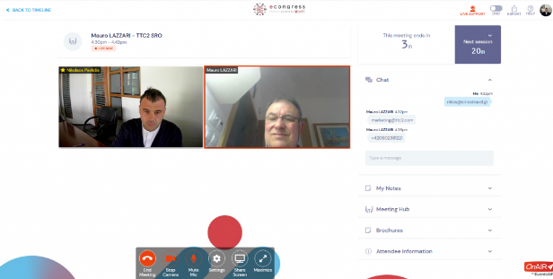
Σε δύο σημαντικές ψηφιακές εκθέσεις συμμετείχε για πρώτη φορά ως ξεχωριστή οντότητα ο δήμος Κατερίνης. H Wise Ram εξασφάλισε και επιμελήθηκε τη συμμετοχή του Δήμου Κατερίνης στην ψηφιακή έκθεση τουρισμού «Connect Tourism & Event Travel», που διοργανώθηκε από το Thessaloniki Convention Bureau και την Περιφέρεια Κεντρικής Μακεδονίας, το διήμερο 11 και 12 Μαΐου 2021.
Σύμφωνα με το πρόγραμμα της έκθεσης, ο Δήμος Κατερίνης συμμετείχε κατά τη δεύτερη ημέρα με θεματική «Εναλλακτικός Τουρισμός στην Κεντρική Μακεδονία», όπου είχε την ευκαιρία να παρουσιάσει τα πλεονεκτήματα της Κατερίνης, σε συναντήσεις με ταξιδιωτικούς πράκτορες που εξέφρασαν ενδιαφέρον για την περιοχή μας. Τον Δήμο Κατερίνης εκπροσώπησε ο Νικόλαος Παυλίδης, εκπρόσωπος της Ένωσης Τουριστικών Πρακτόρων Πιερίας στη Δημοτική Επιτροπή Τουριστικής Ανάπτυξης και Προβολής Δήμου Κατερίνης.

ΠΑΡΟΥΣΙΑΣΗ ΤΟΥ ΤΟΥΡΙΣΤΙΚΟΥ ΠΡΟΟΡΙΣΜΟΥ ΤΟΥ ΔΗΜΟΥ ΚΑΤΕΡΙΝΗΣ ΣΕ ΑΠΟΣΤΟΛΕΣ ERASMUS

Αποστολές μαθητών, φοιτητών και καθηγητών από πολλές χώρες, οι οποίοι επισκέφθηκαν την Πιερία στα πλαίσια συμμετοχής τους σε προγράμματα ERASMUS, παρακολούθησαν παρουσιάσεις της Αντιδημάρχου Τουρισμού και γνώρισαν τις φυσικές ομορφιές και την τουριστική εμπειρία που προσφέρουν οι περιοχές του δήμου μας.
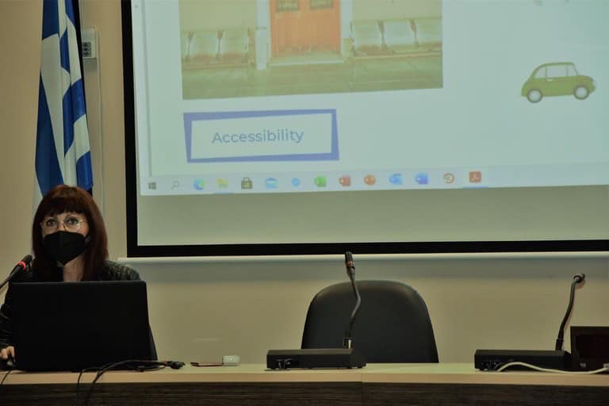
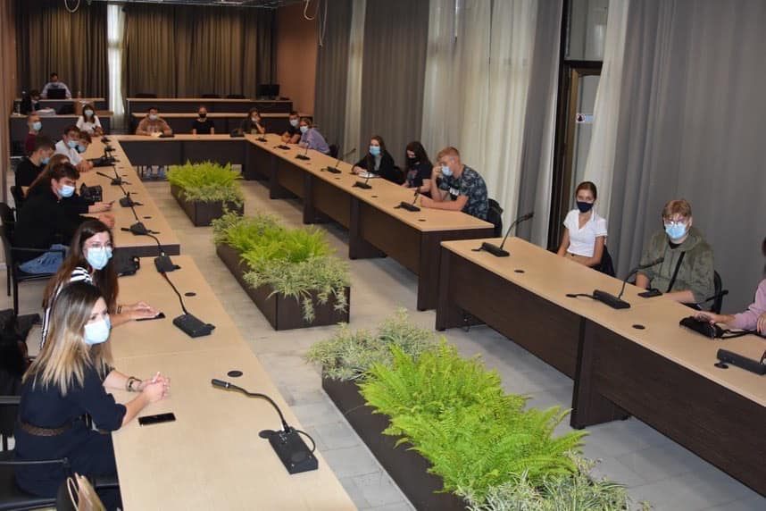

https://katerini.gr/2021/09/29/%cf%80%ce%bf%ce%bb%cf%89%ce%bd%ce%bf%ce%af-%ce%bc%ce%b1%ce%b8%ce%b7%cf%84%ce%ad%cf%82-%ce%b5%ce%bd%ce%b7%ce%bc%ce%b5%cf%81%cf%8e%ce%b8%ce%b7%ce%ba%ce%b1%ce%bd-%ce%b3%ce%b9%ce%b1-%cf%84%ce%bf%cf%85/
https://katerini.gr/2021/10/27/%cf%80%ce%bf%ce%bb%cf%89%ce%bd%ce%bf%ce%af-%ce%bc%ce%b1%ce%b8%ce%b7%cf%84%ce%ad%cf%82-%ce%ba%ce%b1%ce%b9-%ce%b5%ce%ba%cf%80%ce%b1%ce%b9%ce%b4%ce%b5%cf%85%cf%84%ce%b9%ce%ba%ce%bf%ce%af-%cf%80%ce%ae/

Φιλοξενία δημοσιογράφων & τουριστικών πρακτόρων / Press & Fam trips
Μάιος 2021 – Φιλοξενία και προγραμματισμένη περιήγηση Γερμανών δημοσιογράφων.
Με επιμέλεια του συνεργάτη του Δήμου Κατερίνης για τον στρατηγικό σχεδιασμό της τουριστικής προβολής του δήμου Κατερίνης για το 2021, Γερμανοί δημοσιογράφοι των γερμανικών μέσων «Frankfurter Allgemeine Zeitung», «Berliner Tagesspiegel» και «Εffilee Magazine» επισκέφθηκαν την ευρύτερη περιοχή της Πιερίας για να εξερευνήσουν και να δοκιμάσουν τοπικές γεύσεις και προϊόντα. Κατά τη διάρκεια της επίσκεψης οι δημοσιογράφοι είχαν την ευκαιρία να δοκιμάσουν ακτινίδια Κατερίνης, τοπικά παραδοσιακά εδέσματα και να απολαύσουν φρέσκα θαλασσινά. Ξεχώρισαν την κακαβιά, τις γαρίδες, τα φρέσκα λαχανικά και το τοπικό κρασί μεταξύ των άφθονων εδεσμάτων που τους παρουσιάσαμε.

https://katerini.gr/2021/06/16/%cf%80%cf%81%ce%bf%ce%b2%ce%bf%ce%bb%ce%ae-%cf%84%ce%b7%cf%82-%ce%ba%ce%b1%cf%84%ce%b5%cf%81%ce%af%ce%bd%ce%b7%cf%82-%ce%bc%ce%ad%cf%83%ce%b1-%ce%ba%ce%b1%ce%b9-%ce%b1%cf%80%cf%8c-%ce%b4%ce%b7%ce%bc/

Ιούνιος 2021 - Φιλοξενία και προγραμματισμένη περιήγηση Ελλήνων δημοσιογράφων.
Με επιμέλεια του συνεργάτη του Δήμου Κατερίνης για τον στρατηγικό σχεδιασμό της τουριστικής προβολής του δήμου Κατερίνης για το 2021, δημοσιογράφοι από Αθήνα και Θεσσαλονίκη επισκέφθηκαν το Δήμο Κατερίνης. Σκοπός της επίσκεψης ήταν η ανάδειξη των οινοποιείων του Δήμου, τοπικών εταιρειών που έχουν εξαγωγική δραστηριότητα αλλά και υποδομών, σε μία προσπάθεια προβολής των θεματικών εμπειριών που μπορεί να παρέχει ο προορισμός.
Το αποτέλεσμα ήταν να παραχθούν 14 δημοσιεύματα με άκρως τουριστικό ενδιαφέρον σε ηλεκτρονικές εφημερίδες και media μεγάλης επισκεψιμότητας και τα περισσότερα πανελλαδικής εμβέλειας: ethnos.gr , Grtimes, Omorfataxidia, Parallaxi, Amna, CNN, SKAI, STAR, I News , Voria.

1 | Voria |  | https://www.voria.gr/article/inikos-tourismos-ston-d-katerinis---i-apolafsi-mia-ora-apo-ti-thessaloniki?fbclid=IwAR1oHWkYszn7ifiPMl2FYyTgTzrv5WpQEpEJ7OUBCXsNhMJidMHRS-GGQvw
2 | Grtimes |  | https://www.grtimes.gr/ellada/voreia-ellada/farma-fotiadi-o-ellinikos-mayros-choiros-megalonei-sto
3 | Grtimes |  | https://www.grtimes.gr/ellada/voreia-ellada/theikes-diadromes-sta-oinampela-tis-katerinis?fbclid=IwAR38upA8XkOTedOqS6193axpnYs4yGB4mUlL5Yu5KIlv7vXQK0XK66XhiMs
4 | Grtimes |  | https://www.grtimes.gr/ellada/dimoi/dimos-katerinis-kentro-thalassotherapeias-gia-amea-stin-olympiaki
5 | Voria |  | https://www.voria.gr/article/farma-fotiadito-ethniko-mas-gourouni-megaloni-ston-olimpo-ke-trefete-me-elies
6 | Omorfataxidia |  | https://www.facebook.com/media/set/?vanity=OmorfaTaxidia&set=a.4030132720397811
7 | Omorfataxidia |  | https://www.facebook.com/media/set/?vanity=OmorfaTaxidia&set=a.4027474527330297
8 | Parallaxi |  | https://parallaximag.gr/taxidi/oino-gastronomikes-empeiries-stin-katoikia-ton-theon
9 | Cnn |  | https://www-cnn-gr.cdn.ampproject.org/v/s/www.cnn.gr/taksidi/ellada/story/270789/sti-skia-toy-olympoy-pos-i-katerini-syndyazei-ekpliktika-voyno-kai-thalassa/amp?amp_gsa=1&amp_js_v=a6&usqp=mq331AQHKAFQArABIA%3D%3D&fbclid=IwAR01_0kzHvUE95yAmpdJfqolGwvbUB0uQ49DanK6ZQduoxuA9DLKI7KmUYU#amp_tf=%CE%91%CF%80%CF%8C%20%251%24s&aoh=16241226865092&referrer=https%3A%2F%2Fwww.google.com&ampshare=https%3A%2F%2Fwww.cnn.gr%2Ftaksidi%2Fellada%2Fstory%2F270789%2Fsti-skia-toy-olympoy-pos-i-katerini-syndyazei-ekpliktika-voyno-kai-thalassa
10 | Amna |  | https://www.amna.gr/macedonia/article/563045/Kai-bouno-kai-thalassa-kai-oinotourismos-sto-fos-tou-Olumpou?fbclid=IwAR0I4ntqWJyLiC99hl7UMJMutcbGr98PANNHzJeFmLf_qQAWYDrcvHNu6Sg
11 | I News |  | https://www.inewsgr.com/324/sti-skia-tou-olybou-pos-i-katerini-syndyazei-ekpliktika-vouno-kai-thalassa.htm
12 | Ethnos |  | https://www.ethnos.gr/travel/162286_katerini-boyno-thalassa-kai-oinotoyrismos-kato-apo-ton-olympo
13 | Skai |  | https://www.skai.gr/index.php/news/taksidi/katerini-kai-vouno-kai-thalassa-kai-oinotourismos-sto-fos-tou-olympou?fbclid=IwAR3EytwtbkxDqwaYIEx61lWEWR55DY-J7xfCq8cpiKXw9CHpW5Ya9D5Y4ag
14 | Star |  | https://www.star.gr/eidiseis/ellada/547816/katerinh-kai-boyno-kai-thalassa?fbclid=IwAR3DXa81RBGkqDc_GjL3HFZGFRGTHNo_tHOjXtrJE3RA0u3doXzjEbUx6Y4
15 | A8inea |  | https://a8inea.com/inikos-tourismos-ston-dimo-katerinis/
 | Και πολλές αναρτήσεις στα μέσα κοινωνικής δικτύωσης των συμμετεχόντων.

Δεκέμβριος 2021 – Διοργάνωση ταξιδιού εξοικείωσης στον ορεινό δήμο Κατερίνης (Ελατοχώρι-Χιονοδρομικό Κέντρο-Άνω Μηλιά)
Τουριστικοί πράκτορες από όλη την Ελλάδα συμμετείχαν σε μια στοχευμένη δράση ανάδειξης και προβολής του ορεινού τουρισμού του Δήμου Κατερίνης, στις 17-19 Δεκεμβρίου 2021. Στόχος της δράσης ήταν η ανάδειξη του τουριστικού προορισμού του ορεινού Δήμου Κατερίνης όλο το χρόνο καθώς και η άμεση προώθηση τουριστικών πακέτων προς την περιοχή.
Στην αποστολή συμμετείχαν 24 τουριστικά πρακτορεία, συνολικά 33 τουριστικοί πράκτορες, από Αθήνα, Θεσσαλονίκη, Αλεξανδρούπολη, Σέρρες και Λάρισα, που συνόδευε ο Πρόεδρος των Τουριστικών Πρακτόρων Μακεδονίας - Θράκης Βύρων Θεολόγης, και 5 Μέσα Μαζικής Ενημέρωσης και συγκεκριμένα δημοσιογράφοι του Αθηναϊκού – Μακεδονικού Πρακτορείου Ειδήσεων, του travel.gr του Πρώτου Θέματος και του Parallaximag.gr.
Οι φιλοξενούμενοι ακολούθησαν ένα πρόγραμμα ήπιου – χειμερινού – τουρισμού γνωριμίας με το φυσικό τοπίο των Πιερίων και του Ολύμπου και συγκεκριμένα του Ελατοχωρίου (Παλιό και Νέο), του Χιονοδρομικού Κέντρου, της Άνω Μηλιάς, και των πέριξ ορεινών οικισμών. Παράλληλα αποκόμισαν μια αυθεντική εμπειρία φιλοξενίας μέσα από την επαφή με τους ντόπιους, τις επισκέψεις σε βυζαντινά μνημεία, λαογραφικό μουσείο, πεζοπορία, τα τοπικά ήθη και έθιμα, αλλά και την τοπική γαστρονομία. Στη διάρκεια του τριημέρου, στο σαλέ του Χιονοδρομικού Κέντρου, πραγματοποιήθηκε παρουσίαση του Δήμου Κατερίνης ως τουριστικού προορισμού όλο το χρόνο φέρνοντας στο προσκήνιο τα συγκριτικά πλεονεκτήματα της περιοχής με την εναλλαγή του τοπίου (βουνό – θάλασσα), το άρτιο οδικό δίκτυο, τις ξενοδοχειακές υποδομές αλλά και τις αναρίθμητες εναλλακτικές δραστηριότητες. Κατόπιν, ακολούθησαν B2B συναντήσεις με επαγγελματίες της περιοχής και οινογευσιγνωσία με τη συμμετοχή των τοπικών οινοπαραγωγών.
Ακολουθούν κάποια από τα δημοσιεύματα που προκάλεσε η δράση μας.
TRAVEL.GR / PROTOTHEMA.GR:
https://www.travel.gr/experiences/ekplixi-apo-to-chionodromiko-kentro-el/?fbclid=IwAR2uypNPofRehMiXheIWijqcew6pu-r-ril8EUjBUeK49yRGkONz-eZFpGE
https://www.travel.gr/experiences/christoygenna-sto-elatochori-oli-i-mage/
ΑΘΗΝΑΙΚΟ – ΜΑΚΕΔΟΝΙΚΟ ΠΡΑΚΤΟΡΕΙΟ ΕΙΔΗΣΕΩΝ/ AMNA.GR:
https://www.amna.gr/macedonia/article/610732/Ta-Pieria-Ori-diekdikoun-thesi-stin-pagkosmia-lista-ton-touristikon-proorismon-?fbclid=IwAR3gfpCTh1OmWMCGLlRQq5flLaQc5YsspMLMeg0M6t9-ZNLm7SE9b72Z38w
ΑΝΑΠΑΡΑΓΩΓΗ ΡΕΠΟΡΤΑΖ ΑΠΕ – ΜΠΕ:
https://dasarxeio.com/2021/12/22/106201/
https://greenagenda.gr/%CF%84%CE%B1-%CF%80%CE%B9%CE%AD%CF%81%CE%B9%CE%B1-%CF%8C%CF%81%CE%B7-%CE%B4%CE%B9%CE%B5%CE%BA%CE%B4%CE%B9%CE%BA%CE%BF%CF%8D%CE%BD-%CE%B8%CE%AD%CF%83%CE%B7-%CF%83%CF%84%CE%B7%CE%BD-%CF%80%CE%B1%CE%B3/
https://www.formedia.gr/koinonia/zoi/ta-pieria-ori-diekdikoyn-thesi-stin-pagkosmia-lista-ton-oreinon-toyristikon-proorismon-tessaron-epochon/10724/
MAKTHES.GR
https://www.makthes.gr/ta-pieria-ori-diekdikoyn-thesi-stin-pagkosmia-lista-ton-oreinon-toyristikon-proorismon-tessaron-epochon-fot-490578?fbclid=IwAR1m9rL7qK-nBkOR_UXcTmkzLwJr17Z8jjmGB14GFTwCnMhqo-p3CLvRWYU
https://www.makthes.gr/katerini-filoksenia-toyristikwn-praktoron-kai-dimosioghrafon-se-oreines-periokhes-488628
PARALLAXIMAG.GR:
https://parallaximag.gr/taxidi/ta-pieria-ori-idanikos-proorismos-gia-ti-nea-tasi-tou-slow-tourism
ΑΥΤΟΔΙΟΙΚΗΣΗ ΟΝ LINE:
https://www.aftodioikisionline.gr/dimoi/fam-trip-%cf%83%cf%84%ce%bf%ce%bd-%ce%bf%cf%81%ce%b5%ce%b9%ce%bd%cf%8c-%ce%b4%ce%ae%ce%bc%ce%bf-%ce%ba%ce%b1%cf%84%ce%b5%cf%81%ce%af%ce%bd%ce%b7%cf%82-%ce%b1%cf%80%cf%8c-%cf%84%ce%b7%ce%bd-%ce%b1/?fbclid=IwAR3BHPMITMqQBfUYORtqX7DVlE4rTmh8y-1P6Dm64Q_EDajhy-z7j-qjGXE
ΕΘΝΙΚΟΣ ΚΗΡΥΚΑΣ:
https://www.ekirikas.com/pagkosmios-touristikos-proorismos-t/
HELLENIC DAILY NEWS NY:
https://www.hellenicdailynewsny.com/kosmos/perivallon
Αξίζει να αναφερθεί το γεγονός ότι, σε κάθε δράση/πρωτοβουλία του Δήμου Κατερίνης υπήρξε υπέρμετρη συνεργασία και διάθεση ενότητας των ανθρώπων του τόπου, οι οποίοι με ενθουσιασμό και ομαδικότητα πλαισίωναν και υποστήριζαν τις δράσεις του Δήμου Κατερίνης.
Δεκέμβριος 2021 – Διοργάνωση παρουσίασης των οίνων Κατερίνης στην Θεσσαλονίκη.
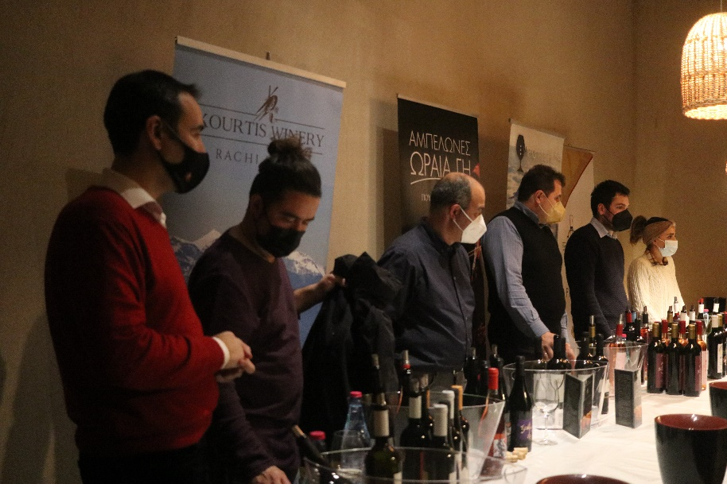
Στο πλαίσιο των δράσεων εξωστρέφειας για την τουριστική ανάπτυξη, η Αντιδημαρχία Τουρισμού του Δήμου Κατερίνης επέλεξε να προβάλει τα οινοποιεία του Δήμου της στο οινικό κοινό της Θεσσαλονίκης, την Τρίτη 28 Δεκεμβρίου 2021 στο κέντρο της Θεσσαλονίκης εστιάζοντας έτσι, στην ανάδειξη αυτού του θεματικού τουρισμού του προορισμού. Τα επτά οινοποιεία που δραστηριοποιούνται στο Δήμο, παρουσίασαν τα ξεχωριστά κρασιά τους, στον ξεχωριστό και υψηλής αισθητικής χώρο του Ύψιλον, στο κέντρο της πόλης, με τους επισκέπτες να δοκιμάζουν πάνω από 70 ετικέτες από τα Οινοποιεία Καρασίμου, Κούρτη, Ξηρομερίτη, Παντούλη, Παπαγιαννούλη, Παπαχριστοδούλου και Πουλιάκη.
Παράλληλα, διοργανώθηκε ένα κλειστό Master Class με τον καθηγητή του WSPC Στέφανο Κόγια που είχε και τη συνολική επιμέλεια της εκδήλωσης προς το Δήμο Κατερίνης, στο οποίο πήραν μέρος γνωστά πρόσωπα της Οινογνωσίας της Θεσσαλονίκης και δοκίμασαν επιλεγμένα κρασιά από όλους τους Οινοποιούς της Κατερίνης.



Την εν λόγω δράση ανάδειξης των οίνων Κατερίνης ακολούθησε σειρά δημοσιευμάτων, μερικά εκ των οποίων παραθέτουμε παρακάτω:
https://agroekfrasi.gr/%ce%bc%ce%b5-%ce%bc%ce%b5%ce%b3%ce%ac%ce%bb%ce%b7-%ce%b5%cf%80%ce%b9%cf%84%cf%85%cf%87%ce%af%ce%b1-%cf%80%cf%81%ce%b1%ce%b3%ce%bc%ce%b1%cf%84%ce%bf%cf%80%ce%bf%ce%b9%ce%ae%ce%b8%ce%b7%ce%ba%ce%b5/
https://www.krasiagr.com/me-epitixia-pragmatopoiithike-i-ekthesi-krasiwn-oinopoieiwn-katerinis/?fbclid=IwAR3UhcWULPhStl3tcAoUZ9PFE7AreUfOeZrRjiyeBxNyJeNnNv-kLiCBHQs
https://cosmopoliti.com/proti-ekthesi-krasion-ton-oinopoieion-katerinis/
https://www.ertnews.gr/roi-idiseon/thessaloniki-me-epitychia-pragmatopoiithike-i-proti-ekthesi-krasion-ton-oinopoieion-katerinis/
https://www.amna.gr/business/article/615349/Proti-ekthesi-krasion-ton-Oinopoieion-Katerinisrn
https://grapemag.gr/wine-news/dynamiko-paron-apo-ta-oinopoieia-katerinis/

ΑΛΛΕΣ ΔΡΑΣΕΙΣ
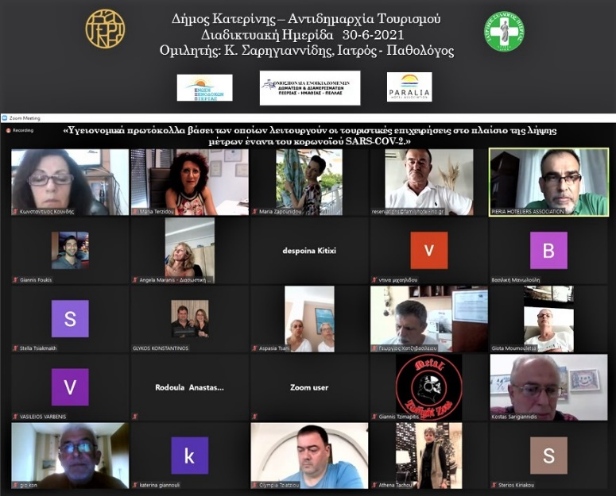
Το 2021 υπήρξε μία χρονιά εξαιρετικά δύσκολη για τον Τουρισμό στην Ελλάδα, λόγω των ιδιαίτερων υγειονομικών συνθηκών. Για τον λόγω αυτό και έχοντας υψηλή αίσθηση ευθύνης για την μέριμνα ενημέρωσης των συμπολιτών μας, επιχειρηματιών του τουρισμού, η Αντιδημαρχία Τουρισμού προέβη, στην αρχή της καλοκαιρινής τουριστικής σεζόν, στην διοργάνωση διαδικτυακών ημερίδων σε συνεργασία με την Ένωση Ξενοδόχων Πιερίας, την Ομοσπονδία Ενοικιαζόμενων Δωματίων και Διαμερισμάτων Πιερίας Πέλλας και Ημαθίας και τον Ιατρικό Σύλλογο Πιερίας για την ενημέρωση των επιχειρηματιών ιδιοκτητών τουριστικών καταλυμάτων του Δήμου Κατερίνης σχετικά με τα ισχύοντα υγειονομικά πρωτόκολλα, με ομιλητές τους ιατρούς κ. Ταρενίδη & κ. Σαρηγιαννίδη για την ενημέρωση επιχειρηματιών ιδιοκτητών καταλυμάτων του Δήμου Κατερίνης, στις 23 και 30 Ιουνίου. Στους συμμετέχοντες παρείχαμε βεβαίωση παρακολούθησης.

https://katerini.gr/2021/06/25/%ce%b7%ce%bc%ce%b5%cf%81%ce%af%ce%b4%ce%b1-%ce%b3%ce%b9%ce%b1-%cf%84%ce%b1-%ce%b9%cf%83%cf%87%cf%8d%ce%bf%ce%bd%cf%84%ce%b1-%cf%85%ce%b3%ce%b5%ce%b9%ce%bf%ce%bd%ce%bf%ce%bc%ce%b9%ce%ba%ce%ac-%cf%80/

Στον παρακάτω πίνακα γίνεται μια αναλυτική περιγραφή του κόστους της τουριστικής προβολής του Δήμου Κατερίνης για το έτος 2021.
Α/Α | ΠΕΡΙΓΡΑΦΗ ΔΑΠΑΝΗΣ | ΚΑΘΑΡΗ ΑΞΙΑ | ΑΞΙΑ ΦΠΑ 24% | ΣΥΝΟΛΙΚΗ ΑΞΙΑ
1 | Περιοδικό Βήματος Κυριακής "ΔΙΑΚΟΠΕΣ" Ιουνίου | 1000 | 240 | 1.240,00 €
2 | Περιοδικό Βήματος Κυριακής "ΔΙΑΚΟΠΕΣ" Οκτωβρίου | 1800 | 432 | 2.232,00 €
3 | Περιοδικό "ESPRESSO SUMMER" | 800 | 192 | 992,00 €
4 | Περιοδικό "ESPRESSO WINTER" | 600 | 144 | 744,00 €
5 | Περιοδικό Ελεύθερου Τύπου "TRAVEL" Δεκεμβρίου | 1500 | 360 | 1.860,00 €
6 | Περιοδικό Καθημερινής "ΤΑΞΙΔΙΑ" | 2000 | 480 | 2.480,00 €
7 | Περιοδικό "Αθήνεα, CARPE VINIUM" κ.α | 1800 | 432 | 2.232,00 €
8 | Δημοτικό Ραδιόφωνο Κατερίνης – Δημιουργία και προβολή ραδιοφωνικού σποτ | 105 | 25 | 130,00 €
9 | Ραδιοφωνικός όμιλος "LoudGroup" | 360 | 86,4 | 446,40 €
10 | Ραδιόφωνο "Λέχοβο" | 300 | 72 | 372,00 €
11 | Ραδιόφωνο "Ελασσόνας" | 150 | 36 | 186,00 €
12 | Δημιουργία Οπτικοακουστικού υλικού για τα Πιέρια Όρη | 2000 | 480 | 2.480,00 €
13 | Video Seatrac | 900 | 216 | 1.116,00 €
14 | Δημιουργία Οπτικοακουστικού υλικού Δήμου Κατερίνης (video, φωτογραφίες απλές & 360) | 2500 | 600 | 3.100,00 €
15 | Προβολή διαφημιστικού σποτ ΕΡΤ1, ΕΡΤ2, ΕΡΤ3 | 3000 | 720 | 3.720,00 €
16 | Διοργάνωση fam trip ορεινού τουρισμού | 3100 | 0 | 3.100,00 €
17 | Εκδήλωση Οινογευσίας | 3500 | 840 | 4.340,00 €
 | ΣΥΝΟΛΑ | 25.415 | 5355,40 | 30.770,40

